Instituto Mato-grossense do Feijão, Pulses, Colheitas Especiais e Irrigação (IMAFIR-MT)
Universidade Federal de Viçosa (UFV)
Universidade Federal do Rio de Janeiro (UFRJ)

Estudo Envolvendo Levantamento Integrado de Informações dos Recursos Hídricos Superficiais e Subterrâneos para os Polos de Agricultura Irrigada do Centro Sul e do Alto Teles Pires no Estado de Mato Grosso

RELATÓRIO FINAL
Meta 04 – Estudo da disponibilidade hídrica superficial
Etapa 04.02 – Análise da sazonalidade na oferta hídrica

Maio de 2025
- Introdução

Nas últimas décadas, a demanda por água para diferentes finalidades tem aumentado consideravelmente. Esse crescimento elevou a competição entre os usuários, impulsionado por fatores como o aumento populacional, alterações na disponibilidade hídrica ao longo do tempo e das regiões, mudanças nas condições naturais e a deterioração da qualidade dos recursos hídricos (Ramos et al., 2017). Dos setores usuários, a agricultura é responsável pela maior parte do consumo dos recursos hídricos (Xu et al., 2023).
O gerenciamento dos recursos hídricos é de suma importância para promover o uso adequado desses recursos, com o objetivo de promover o bem-estar econômico e social de maneira justa, garantindo a preservação e a sustentabilidade dos ecossistemas. Assim, um dos principais instrumentos de gestão dos recursos hídricos no Brasil é a outorga dos direitos de uso de recursos hídricos. Esse instrumento permite ao possuidor o direito de utilizar uma quantidade específica de água, de acordo com a disponibilidade hídrica da bacia hidrográfica. Essa concessão permite ao órgão responsável monitorar e controlar tanto a quantidade quanto a qualidade da água utilizada, assegurando ao usuário o direito de uso de maneira exclusiva e intransferível (Silva et al., 2015a).
Assim, os órgãos responsáveis pela gestão dos recursos hídricos adotam a vazão mínima de referência como critério para avaliar os pedidos de outorga. Essa vazão tem influência direta sobre a quantidade de água passível de concessão para uso, representando um instrumento eficaz na proteção dos corpos hídricos. Isso ocorre porque as alocações para captação geralmente são baseadas em vazões de referência associadas a baixos riscos, assegurando a manutenção de condições mínimas nos cursos d’água (Silva et al., 2006). No Brasil, cada estado e o governo federal adotam critérios próprios para definir as vazões mínimas de referência para outorga, porém, não apresentam explicações sobre a escolha desses valores (Cruz, 2001).
A vazão mínima de referência, a exemplo da vazão de permanência com 95% no tempo (Q₉₅), quando calculada considerando como base o período anual, desconsidera as especificidades de maior disponibilidade hídrica no período chuvoso, bem como de menor disponibilidade no período seco. Valores menores da vazão mínima de referência reduzem o risco ambiental, entretanto, nos meses em que os corpos hídricos possuem maior disponibilidade hídrica impede o uso mais adequado da água (Pruski et al., 2014), impactando diretamente nos diferentes tipos de usuários e nas atividades econômicas por eles desenvolvidos (Silva et al., 2015a).
Nesse sentido, a avaliação quantitativa sazonal da disponibilidade de água permite ampliar as oportunidades de sua utilização, uma vez que as vazões mínimas de referência poderiam ser calculadas, por exemplo, considerando o período mensal. Considerando a necessidade e uma melhor gestão dos recursos hídricos, esta etapa do projeto foi desenvolvida com o objetivo de analisar a sazonalidade das vazões de referência como fator de flexibilização das vazões outorgáveis no Estado de Mato Grosso.

- Metodologia

  - Área de estudo

A área de estudo corresponde ao Estado de Mato Grosso (Figura 1), localizado na região Centro-Oeste do Brasil. Com uma extensão territorial de 903.208,36 km², é o terceiro maior estado do país em termos de área, possuindo 142 municípios (CNM, 2023; IBGE, 2022). Geograficamente, Mato Grosso faz fronteira com os estados do Amazonas, Pará, Tocantins, Goiás, Mato Grosso do Sul, Rondônia, além de fazer divisa internacional com a Bolívia.
O estado de Mato Grosso está inserido em três importantes regiões hidrográficas brasileiras, segundo a classificação da Agência Nacional de Águas e Saneamento Básico (ANA): Amazônica, Paraguai e Tocantins-Araguaia.
Na região Centro-Oeste, onde está localizado o estado de Mato Grosso, predomina um clima caracterizado por duas estações bem definidas: uma estação chuvosa nos períodos mais quentes do ano e uma estação seca nos meses mais frios, com redução significativa da pluviosidade. A temperatura média na região varia de 21,1 °C, no extremo sul do Mato Grosso do Sul, até 26 °C, no estado de Mato Grosso e no extremo norte de Goiás. O regime de precipitações é tipicamente tropical, com maior concentração de chuvas no verão e uma marcada redução no inverno. Em quase toda a região Centro-Oeste, mais de 70% do total anual de chuvas ocorre entre os meses de novembro e março (Barros; Balero, 2012).
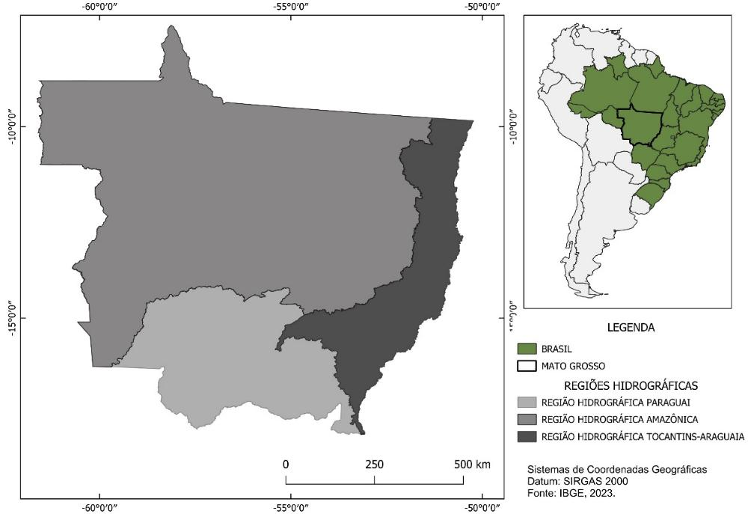
Figura 1 – Estado de Mato Grosso.

  - Base de dados

Para a escolha dos postos fluviométricos utilizados no cálculo das vazões de referência no estado de Mato Grosso, foram analisados todos os postos da Rede Hidrometeorológica Nacional, mantida pela Agência Nacional de Águas e Saneamento Básico (ANA). Foram consideradas apenas as estações que apresentavam, no mínimo, 50% de disponibilidade de dados fluviométricos durante o período-base do estudo, estabelecido entre 1990 e 2019. Ao final, foram selecionadas 73 estações fluviométricas (Figura 2).
Para o cálculo da vazão mínima de referência (Q₉₅ - vazão de permanência em 95% do tempo) em cada estação fluviométrica foi considerado o ano hidrológico com sendo o ano civil (janeiro a dezembro), e foi feito o descarte dos anos que apresentaram mais de 5% de falhas. As Q₉₅ mensal e anual foram calculadas utilizando o software Hydrology Plus (Sistema Computacional para Estudos Meteorológicos e Hidrológicos).

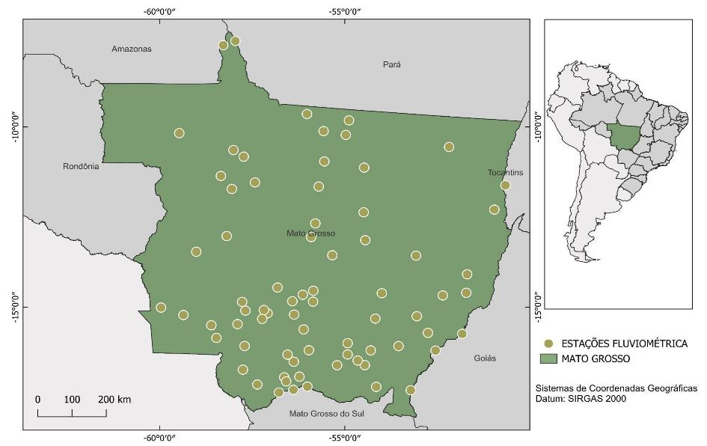
Figura 2 – Estações fluviométricas do Estado de Mato Grosso utilizadas no estudo.

  - Critério de outorga para o Estado de Mato Grosso

A análise da disponibilidade hídrica para captações superficiais de uso consuntivo em rios de domínio do Estado utiliza como referência a vazão Q₉₅, que corresponde à vazão de permanência em 95% do tempo, determinada pelo Estudo de Regionalização Hidrológica de Mato Grosso (SEMA, 2007). A vazão máxima outorgável para esses usos é de até 70% da Q₉₅, para uma seção do corpo hídrico, conforme a Resolução CEHIDRO nº 119, de 07 de novembro de 2019.

  - Comparação entre os critérios de retirada máxima mensal e anual

A avaliação do impacto da substituição de vazões anuais por mensais ao longo da hidrografia, ou seja, a influência da sazonalidade na disponibilidade de água, foi analisada através do cálculo da diferença relativa (DH), comparando as estimativas mensais com as anuais a partir da equação:
${DH}_{i}(\%)=\frac{Q95_{i} - {Q95}_{anual}}{{Q95}_{anual}} * 100$ | (1)
em que:
DH_{i} | = | diferença relativa percentual para o mês i, porcentagem;
i | = | índice que indica o mês do ano, variando de 1 (janeiro) a 12 (dezembro), adimensional;
Q_{95anual} | = | vazão que ocorre em 95% do tempo anual, em m³ s⁻¹; e
Q_{95i} | = | vazão que ocorre em 95% do tempo do mês i, em m3 s⁻¹.

O DH foi calculado para todas as estações presentes na área durante os meses de janeiro a dezembro.

  - Balanço hídrico quantitativo

O balanço hídrico quantitativo (BHQ) é uma medida que indica o grau de uso e pressão sobre os recursos hídricos disponíveis em uma determinada região hidrográfica (ANA, 2016). Assim, foi analisada a disponibilidade hídrica para algumas sub-bacias do estado de Mato Grosso com o objetivo de identificar quanto da oferta hídrica está sendo utilizada para atendimento dos usos consuntivos, considerando o critério de outorga adotado no estado (Q_{95anual}) e o uso das vazões sazonais (Q_{95mensais}) e vazões anuais (Q_{95mensais}), sendo realizados dois cálculos para fins de comparação O BHQ foi calculado pela equação:
$BHQ\left(\%\right)\frac{Q_{demanda}}{Q_{oferta}}*100$ | (2)
em que:
BHQ | = | balanço hídrico quantitativo, porcentagem;
Q_{demanda} | = | vazões outorgadas para uso consultivo para determinada bacia, em m³ s⁻¹; e
Q_{oferta} | = | vazão de referência para o Estado de Mato Grosso (70% da Q₉₅) em base mensal e anual.

- Resultados parciais

Considerando que o presente documento se trata de um relatório parcial e tendo em vista o quantitativo de estações analisadas (73 estações fluviométricas – Figura 2), a fim de ilustrar as diferenças na disponibilidade hídrica para fins de outorga considerando a disponibilidade hídrica sazonal, optou-se em apresentar, considerando sua importância socioeconômica e produtiva no Estado, os resultados para as regiões dos municípios de Sorriso, Sapezal e Campo Novo do Parecis. As Figuras 3, 4 e 5 apresentam os valores obtidos para cada uma das estações localizadas nos municípios mencionados.
Para analisar a disponibilidade hídrica, a vazão de referência adotada, segundo a SEMA (Secretaria de Estado de Meio Ambiente de Mato Grosso), para captações superficiais de uso consuntivo em rios sob domínio do Estado de Mato Grosso é a Q₉₅, que corresponde à vazão de permanência em 95% do tempo. Já a vazão máxima passível de outorga para usos consuntivos no estado equivale a até 70% da Q₉₅.

Figura 3 – Vazões mensais e anual da vazão mínima de referência Q₉₅ da estação fluviométrica 17210000, localizada no município de Sorriso - MT.

Figura 4 – Vazões mensais e anual da vazão mínima de referência Q₉₅ da estação fluviométrica 17091000, localizada no município de Sapezal - MT.

Figura 5 – Vazões mensais e anual da vazão mínima de referência Q₉₅ da estação fluviométrica 17092800, localizada no município de Campo Novo do Parecis - MT.
As três estações apresentaram um aumento significativo nos meses de maior disponibilidade hídrica, principalmente nos meses de janeiro a abril, atingindo o ápice no mês de março nas estações. Porém, nos meses de junho a novembro, ocorreu, em geral, uma maior limitação de retirada de água dos rios quando comparado com a vazão anual. Dessa forma, o critério de outorga mensal reflete a variação da disponibilidade hídrica, permitindo um maior uso da água nos períodos de maior disponibilidade e impondo restrições mais adequadas durante os períodos críticos de seca, conforme ilustrado nos gráficos. Portanto, a redução da vazão de outorga nos meses de menor disponibilidade de água é essencial para reduzir a escassez ou impactos ambientais indesejados.
No município de Sorriso, no mês de março, a vazão outorgável mensal apresentou um aumento de 314% em relação à anual, evidenciando um grande potencial para otimizar a produção do agronegócio e aumentar os retornos financeiros. Em Campo Novo do Parecis, no mês de maior disponibilidade hídrica, houve um acréscimo de 23% em comparação à vazão anual. No entanto, em agosto, há uma limitação de 12% em relação à vazão outorgável anual, o que significa que a captação de água dos cursos hídricos nesse período deve ser 12% menor do que o volume permitido considerando a média anual. Para Sapezal, há aumento de 15% e restrição de 2,3% no mês de setembro, mostrando que há variações quanto a restrição e ampliação de vazão a depender da localidade.
Ademais, é necessário ressaltar que se a vazão anual é superior à média mensal em alguns meses, significa que existem meses com vazões abaixo da média anual, caracterizando uma forte variação sazonal. É o que ocorre nas regiões estudadas nos meses de junho a outubro para Campo Novo do Parecis e de agosto a outubro para Sapezal e Sorriso. Além disso, é possível concluir que no mês de outubro é o início da estação chuvosa da região. Porém, somente nos meses seguintes há um aumento significativo da vazão. Esse fato ocorre em razão do solo estar bastante seco devido ao longo período de seca. As chuvas que começam em outubro aumentam inicialmente a umidade nas camadas superficiais do solo, mas não afetam diretamente o nível do lençol freático, o que não resulta em um aumento imediato nas vazões (Pruski et al., 2014).
Assim, para uma gestão eficiente dos recursos hídricos, é essencial considerar a sazonalidade na definição das vazões outorgáveis, evitando a superexploração nos períodos de menor disponibilidade hídrica. A adoção da Q₉₅ como referência para a outorga contribui para a proteção dos rios durante os períodos de estiagem, garantindo um uso mais sustentável da água. Portanto, é possível perceber que a vazão outorgável em base anual e em base mensal paras essas regiões é sempre menor que a vazão média mensal garantindo que nos meses de menor vazão haja água escoando nos rios.
Conforme apresenta-se na Figura 7, foi analisada o Balanço Hídrico Quantitativo (BHQ) para algumas sub-bacias do estado de Mato Grosso com o objetivo de identificar quanto da oferta hídrica está sendo utilizada para atendimento dos usos consuntivos, em base anual e mensal.

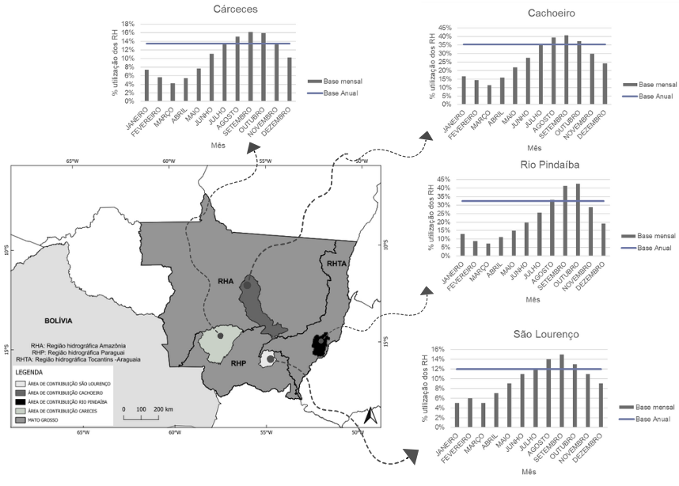
Figura 7 – Disponibilidade hídrica em algumas sub-bacias para o estado de Mato Grosso.

A análise do gráfico evidencia que a disponibilidade hídrica varia significativamente entre as sub-bacias, com destaque para o Rio Pindaíba e o Cachoeiro, que apresentam os maiores percentuais mensais de comprometimento da disponibilidade hídrica, superiores a 40% na estação seca, representando que essa fração do recurso está destinada ao atendimento de demandas outorgadas, enquanto Cárceres e São Lourenço registram valores inferiores a 16%, indicando diferentes pressões de uso da água. Além disso, nota-se que os meses com maior comprometimento coincidem com a estação seca (geralmente de julho a outubro), uma tendência de intensificação do uso em função da redução natural das vazões, ressaltando a necessidade de maior cautela na concessão de outorgas nesse período.
Por outro lado, quando se utiliza a base anual, a disponibilidade hídrica é representada por um valor único e constante ao longo de todo o ano. No Rio Pindaíba, por exemplo, foi verificada uma subestimação de 11% do uso real dos recursos hídricos em outubro, enquanto em março observou-se uma superestimação de 25% do uso nesse período. Dessa forma, a base anual não capta as variações mensais e tende a suavizar o comprometimento dos recursos hídricos em épocas de escassez, podendo gerar uma falsa percepção de segurança hídrica. Portanto, a comparação entre as bases mensal e anual mostra que a base anual pode mascarar as variações sazonais da vazão, subestimando o risco nos períodos de estiagem e superestimando em épocas de maior disponibilidade hídrica.
O Balanço Hídrico Quantitativo (BHQ) representa a proporção da disponibilidade hídrica comprometida pelos usos consuntivos outorgados e, quando calculado com base mensal, proporcionou uma leitura mais precisa dos momentos críticos de maior pressão, permitindo ajustar as concessões de forma mais adequada à real disponibilidade hídrica ao longo do ano.

- Considerações parciais

O uso de critérios de outorga baseados nas vazões mensais pode ampliar a disponibilidade de recursos hídricos ao considerar variações sazonais mais realistas;
Nos meses de menor disponibilidade hídrica, especialmente de agosto a outubro, a vazão mensal é inferior à anual, indicando que nesses meses não há aumento da disponibilidade hídrica quando se utiliza a vazão mensal; e
A utilização da vazão mensal permite ajustar a quantidade outorgada conforme as oscilações naturais do regime hidrológico, sendo fundamental para mitigar a escassez de água e minimizar impactos ambientais negativos favorecendo uma gestão mais eficiente e segura.

- Referências

ANA, Agência Nacional De Águas e Saneamento Básico. Divisões de Bacias. Sistema Nacional de Informações sobre Recursos Hídricos. Disponível em: <https://portal1.snirh.gov.br/ana/apps/webappviewer/index.html?id=9cc5900ceb0d4c279305d43197980dd8>. Acesso em: 18 maio. 2025.
ANA, Agência Nacional De Águas e Saneamento Básico. Balanço Hídrico Quantitativo. Catálogos e metadados da ANA, 2016. Disponível em: <https://metadados.snirh.gov.br/geonetwork/srv/api/records/35f247ac-b5c4-419e-9bdb-dcb20defb1f4>. Acesso em: 18 maio. 2025.
BARROS, Juliana Ramalho; BALERO, Juan Carlos da Silva. A influência do clima e do tempo do Centro-Oeste do Brasil nas condições de voo na região. Revista Brasileira de Geografia, 2012.
CNM, Confederação Nacional de Munícipios. Boa Esperança do Norte (MT) se torna Município após decisão do STF. Disponível em: <https://cnm.org.br/comunicacao/noticias/boa-esperanca-do-norte-mt-se-torna-municipio-apos-decisao-do-stf>. Acesso em: 22 maio. 2025.
CONSELHO ESTADUAL DE RECURSOS HÍDRICOS (Mato Grosso). Resolução nº 119 DE 07 NOVEMBRO DE 2019. Estabelecer os critérios técnicos a serem aplicados nas análises dos pedidos de outorga de captação/derivação superficial, quanto à disponibilidade hídrica, ao uso racional da água e à garantia de seus usos múltiplos. Disponível em: https://iomat.mt.gov.br/legislacao/diario_oficial/download/214400?utm_source. Acesso em: 24 maio. 2025.
CRUZ, Jussara Cabral. Disponibilidade hídrica para outorga: avaliação dos aspectos técnicos e conceituais. Dissertação (Doutorado em Engenharia) - Universidade Federal do Rio Grande do Sul, Porto Alegre, 2001. Disponível em: https://lume.ufrgs.br/handle/10183/2602. Acesso em: 24 maio. 2025.
ANA, Agência Nacional De Águas e Saneamento Básico. Séries Históricas de Estações. HIDROWEB. Disponível em: <https://www.snirh.gov.br/hidroweb/serieshistoricas>. Acesso em: 18 maio. 2025.
IBGE, Instituto Brasileiro De Geografia e Estatística. IBGE CIDADES. Disponível em: <https://cidades.ibge.gov.br/brasil/mt/panorama>. Acesso em: 18 maio. 2025.
PRUSKI, Fernando F. et al. Impact of the substitution of reference annual streamflow by monthly streamflow on the potential use of water resources. Engenharia Agrícola, v. 34, n. 3, p. 496–509, jun. 2014.
RAMOS, Diovany D. et al. Water seasonality in granting permits and impact of irrigation in the Dourados River basin, MS, Brazil. Revista Brasileira de Engenharia Agrícola e Ambiental, v. 21, n. 7, p. 499–504, jul. 2017.
SEMA/MT, Secretaria de Estado de Meio Ambiente. Regionalização de Estudo Hidrológico do estado de Mato Grosso. Produtos do contrato 021/2007. Cuiabá, Mato Grosso, vol. I, 90p., 2007.
SILVA, Antônio M. da et al. Vazões mínimas e de referência para outorga na região do Alto Rio Grande, Minas Gerais. Revista Brasileira de Engenharia Agrícola e Ambiental, v. 10, n. 2, p. 374–380, jun. 2006.
SILVA, Bruno Marcel Barros da; SILVA, Demetrius David da; MOREIRA, Michel Castro. Influência da sazonalidade das vazões nos critérios de outorga de uso da água: estudo de caso da bacia do rio Paraopeba. Ambiente e Agua - An Interdisciplinary Journal of Applied Science, v. 10, n. 3, 3 jul. 2015a.
XU, Xianghui et al. Sustainable management of agricultural water rights trading under uncertainty: An optimization-evaluation framework. Agricultural Water Management, v. 280, p. 108212, abr. 2023.

